**Организованная образовательная деятельность в старшей группе**

**Аппликация «В гостях у Миланьи»**

**Цель:** Расширять знания детей о посуде, научить правильной сервировке чайного стола.

**Задачи:**

1. **Образовательные**

* Активизировать словарный запас. Ввести понятия: «чайный сервиз», «чайная пара».
* Познакомить с праздничной сервировкой стола.

1. **Развивающие:**

* Развить умение применить полученные знания на практике.
* Развивать творческие способности детей.
* Развивать мелкую моторику.
* Учить располагать детали работы согласно образцу.
* Приучать воспитанников к аккуратности и дисциплине, наводить порядок на своём рабочем месте.

1. **Воспитательные:**

* Воспитывать эстетические чувства радости, любви к прекрасному.

**Оборудование**: деревянный дом, колодец, ели, кукла Миланья в русском национальном костюме, листы цветной бумаги по количеству детей, декоративные салфетки, вырезанные шаблоны чайника и 2 чайных пары по количеству детей, клей-карандаш, тряпочные салфетки, вырубные формы цветов и звездочек для украшения, демонстрационный шаблон с поэтапным выполнением аппликации.

**Предварительная работа:**

* Знакомство с дидактической игрой «Помоги Аленушке накрыть на стол»
* Просмотр презентации «Этикет».
* Рисование чайника и чашек.
* Обыгрывание проблемной ситуации «Помоги Иванушке исправить ошибки».

**Ход ООД:**

**Воспитатель**: Ребята, скажите мне, пожалуйста, вы любите ходить в гости?

**Воспитанники**: Да.

**Воспитатель**: А ведь нас с вами сегодня пригласили в гости на чаепитие. Одна красавица Миланья любезно согласилась познакомить нас с правилами русского чаепития. Она очень обрадовалась, когда узнала, что мы к ней в гости придем и даже надела на встречу свой самый любимый сарафан.

Встав рано утром, напекла Миланья пирожков, накрыла на стол, а когда достала чайный сервиз – пригорюнилась. Сервиз-то оказался совсем не праздничным. Белый, ненарядный. Не было времени у нее, чтобы купить новый сервиз, и она заплакала. Сидит теперь и думает: как же ей выйти из этой ситуации?

Ребята, как вы думаете, мы можем, чем-нибудь ей помочь?

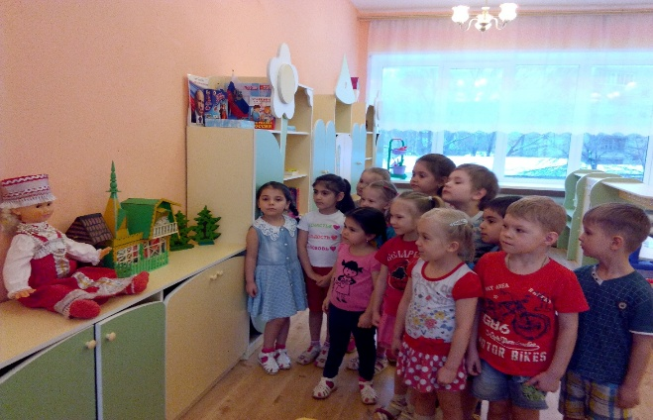

**Воспитанники**:

* Можно подарить ей новый праздничный сервиз.
* Можно дать ей наш кукольный сервиз из игрового уголка.
* Можно самим смастерить для нее чайный сервиз.

**Воспитатель**: Какие вы молодцы! Посмотрите сколько разных предложений от вас поступило. Но, к сожалению, у нас нет денег на покупку подарка, а вот предложение по изготовлению чайного сервиза для Миланьи мне очень понравилось. Давайте скорее ее успокоим. Не плачь, Милаша, мы поможем тебе превратить скучную посуду в праздничную, а ты научи нас правильной сервировке стола для чаепития.

**Миланья:** С большим удовольствием поделюсь с вами своими секретами.

*(Воспитатель кладет на ноги куклы листок цветной бумаги.)*

**Миланья:** Представьте, что это стол. Первой на стол кладут праздничную скатерть.

**Воспитатель**: Ребята, давайте поможем хозяйке и накроем скатерть на стол.

*(Воспитанники накрывают на стол заранее приготовленную скатерть.)*

**Миланья**: Украшением стола на Руси издревле считался самовар. Если же самовара не было, то в центр стола ставили заварочный чайник.

*(Воспитанники ставят на стол заранее приготовленный чайник.)*

**Миланья**: По левую и правую сторону от чайника располагались чайные пары.

**Воспитатель:** Ребята, посмотрите внимательно на те чашки, которые приготовила для нас Миланья. Кто заметил: какая деталь подскажет нам правильное расположение чайной пары?

**Воспитанники**: Ручка у кружки.

**Воспитатель:** Правильно.

*(Воспитанники ставят на стол заранее приготовленные чайные пары.)*

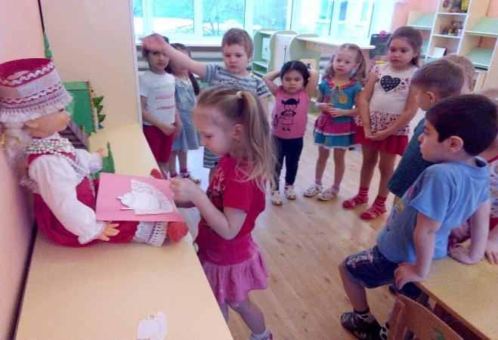

**Миланья**: Последним на праздничный стол ставились разные угощения: всевозможные булочки, пирожки, баранки, джемы, варенье.

**Воспитатель:** Ой, ребята, что-то мне так захотелось поскорее перейти к церемонии чаепития, что может-быть мы уже приступим к практической части?

**Воспитанники:** Да.

**Воспитатель:** Тогда занимайте места в нашей творческой мастерской и приступайте к работе. Перед вами лежат листы цветной бумаги. Каждый из вас выберет тот лист, цветовая палитра которого ближе к вашему сегодняшнему настроению. Расположите данный лист горизонтально, так, как показано на образце. Мысленно вспомните алгоритм сервировки праздничного стола, с которым вас познакомила хозяйка и попробуйте восстановить его на ваших листах.

*(Воспитанники выкладывают заранее подготовленные детали на своем листе. Воспитатель проверяет правильность выполнения работы. Если работа выполнена верно, то дает разрешение: перейти на следующий этап).*

**Воспитатель**: Вижу, вы внимательно слушали Миланью и правильно засервировали свои столы. Теперь можно приступать к наклеиванию деталей. Обращаю ваше внимание на аккуратность при выполнении работы, умение правильно наносить клей на всю деталь, начиная с центра и переходя на ее края. При наклеивании деталей, обязательно пользуемся тряпочкой для того, чтобы убрать излишки клея. При выполнении работы незабываем сравнивать ее с представленным на доске образцом.

*(Воспитанники наклеивают основные детали работы).*

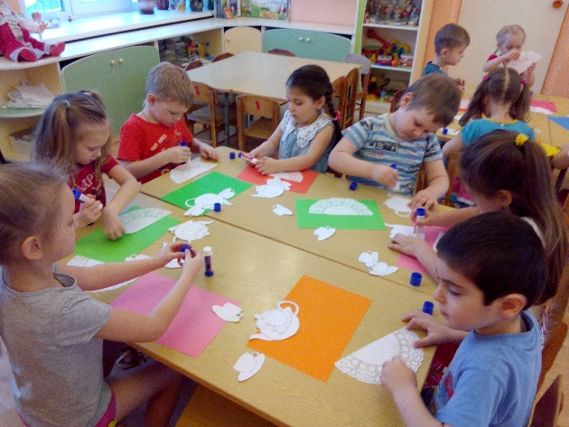

**Воспитатель:** Ребята, посмотрите внимательно, как правильно засервировала свой стол Настя, Алеся, Ульяна, Коля. Сразу видно. Что ребята старались. Наконец, осталась самая интересная, индивидуальная часть нашего мастерства: нанесение рисунка. С помощью представленных перед вами вырубных форм вы можете задекорировать свои сервизы.

*(Воспитанники наносят на чайный сервиз узоры).*

**Воспитатель**: Какие же вы молодцы! Настоящие мастера своего дела! Сколько прекрасных сервизов у вас получилось. Каждый по-своему индивидуален и уникален.

Вот теперь можно и в гости на чаепитие отправляться. Посмотрите, а ведь Миланья тоже времени зря не теряла и подготовила для нас угощенье.

*(Воспитанники вместе с воспитателем подходят к накрытому столу, за которым сидит кукла и показывают ей свои работы. Она же в благодарность за подарок предлагает им угоститься и попить с ней чаю).*

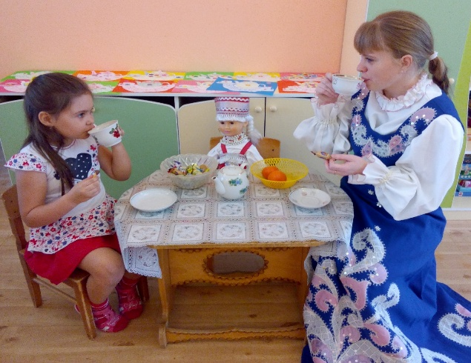 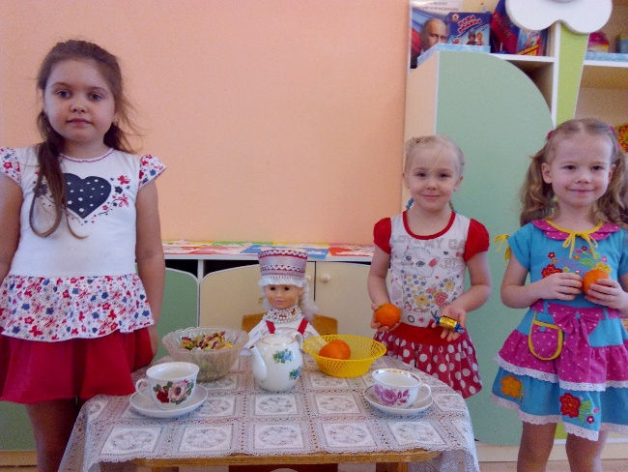

**Миланья:** Ребята, спасибо вам большое, за тепло, за помощь, за общение, за подарки ваши. Повешу ваши картины в своем тереме и буду вас вспоминать. А вы не забывайте навещать меня. У меня еще много разных секретов, которыми я могла бы с вами поделиться.

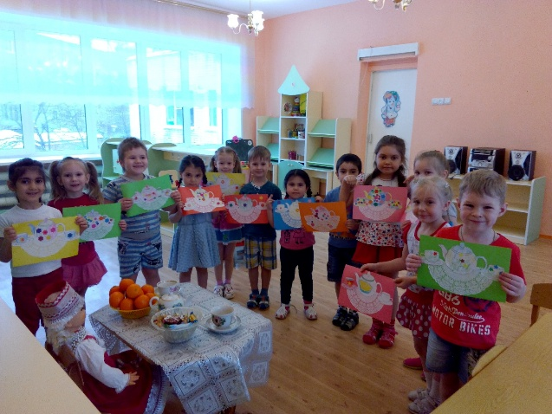

**Воспитатель**: Ну, а мы ребята низко поклонимся нашей хозяйке, поблагодарим ее за гостеприимство, вкусное угощение, ароматный чай и оправимся обратно в садик.

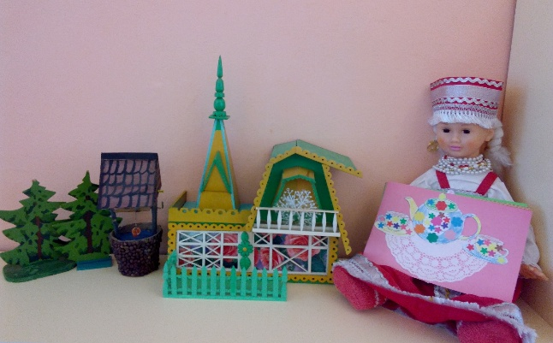

*(Воспитатель вместе с воспитанниками передвигается в другую игровую зону).*

**Воспитатель**: Ребята, какие же правило праздничной сервировки вы запомнили? Что вам показалось наиболее интересным? Что вызвало затруднение?

